Семейная газета  \ |  | Март, 2023 год
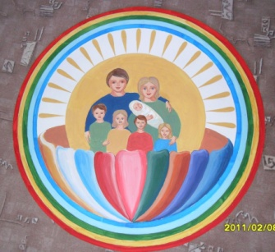 | Издана в СП «ЦРР – д/с «Сказка»  МБДОУ «Детский сад «Планета детства» комбинированного вида»
Уважаемые читатели!
Этот номер газеты посвящен чуду, происходящему каждый год накануне Православной Пасхи в Иерусалимском храме Воскресения, который накрывает своей громадной кровлей и Голгофу, и Пещеру, в которой был положен снятый с Креста Господь, и сад, где Мария Магдалина первой из людей встретила Его воскресшим…

Этот номер газеты посвящен схождению Благодатного огня
Благодатный огонь.

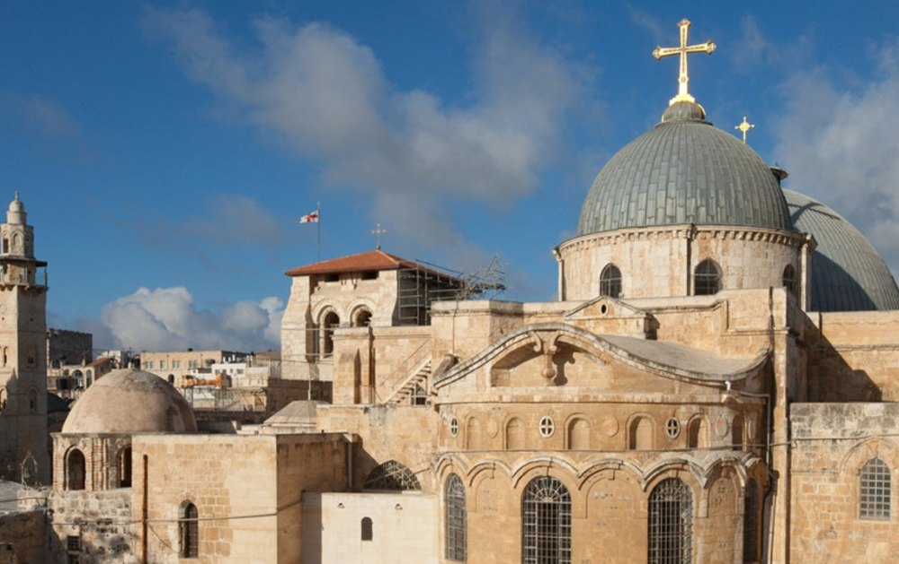
На протяжении без малого двух тысяч лет православные христиане и представители других христианских деноминаций встречают свой величайший праздник — Воскресение Христово (Пасху) в храме Гроба Господнего (Воскресения) в Иерусалиме. В этой величайшей для христиан святыне, находится Гроб, где был погребен, а затем воскрес Христос; Каждый раз все, кто находятся внутри и поблизости с Храмом на Пасху становятся свидетелями схождения Благодатно Огня (Света).

История.

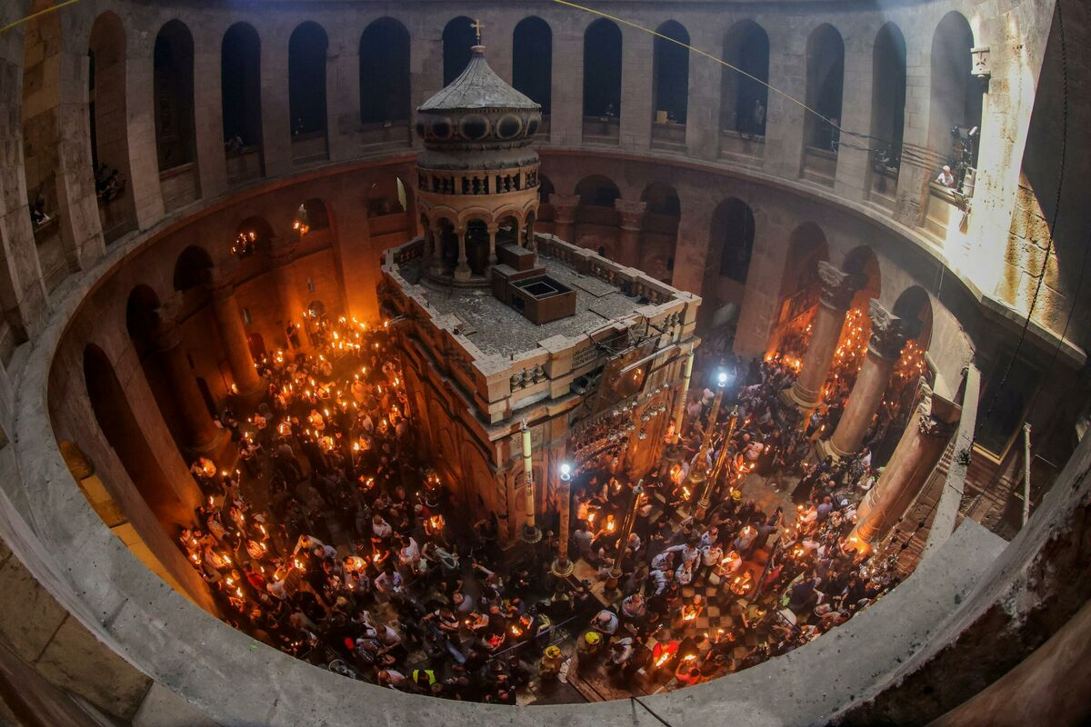
Благодатный Огонь является в храме уже не первое тысячелетие. Самые ранние упоминания о схождении Благодатного Огня в канун Воскресения Христова встречаются у Григория Нисского, Евсевия и Сильвии Аквитанской и датируются IV веком. В них есть описание и более ранних схождений. По свидетельству Апостолов и святых отцов, нетварный Свет осветил Гроб Господень вскоре после Воскресения Христа, что увидел один из апостолов: «Петр верил, видел же не только чувственными очами, но и высоким Апостольским умом — исполнен убо был Гроб света, так что, хотя и ночь была, однако, двема образы видел внутренняя — чувственно и душевно» — читаем мы у церковного историка Григория Нисского. «Петр предста ко Гробу и свет зря во гробе ужасашеся» — пишет Св. Иоанн Дамаскин. Евсевий Памфил повествует в своей «Церковной истории», что когда однажды не хватило лампадного масла, патриарх Нарцисс (II в.) благословил налить в лампады воды из
Силоамской купели, и сошедший с неба огонь возжег лампады, которые горели затем в продолжение всей пасхальной службы.

Церемония

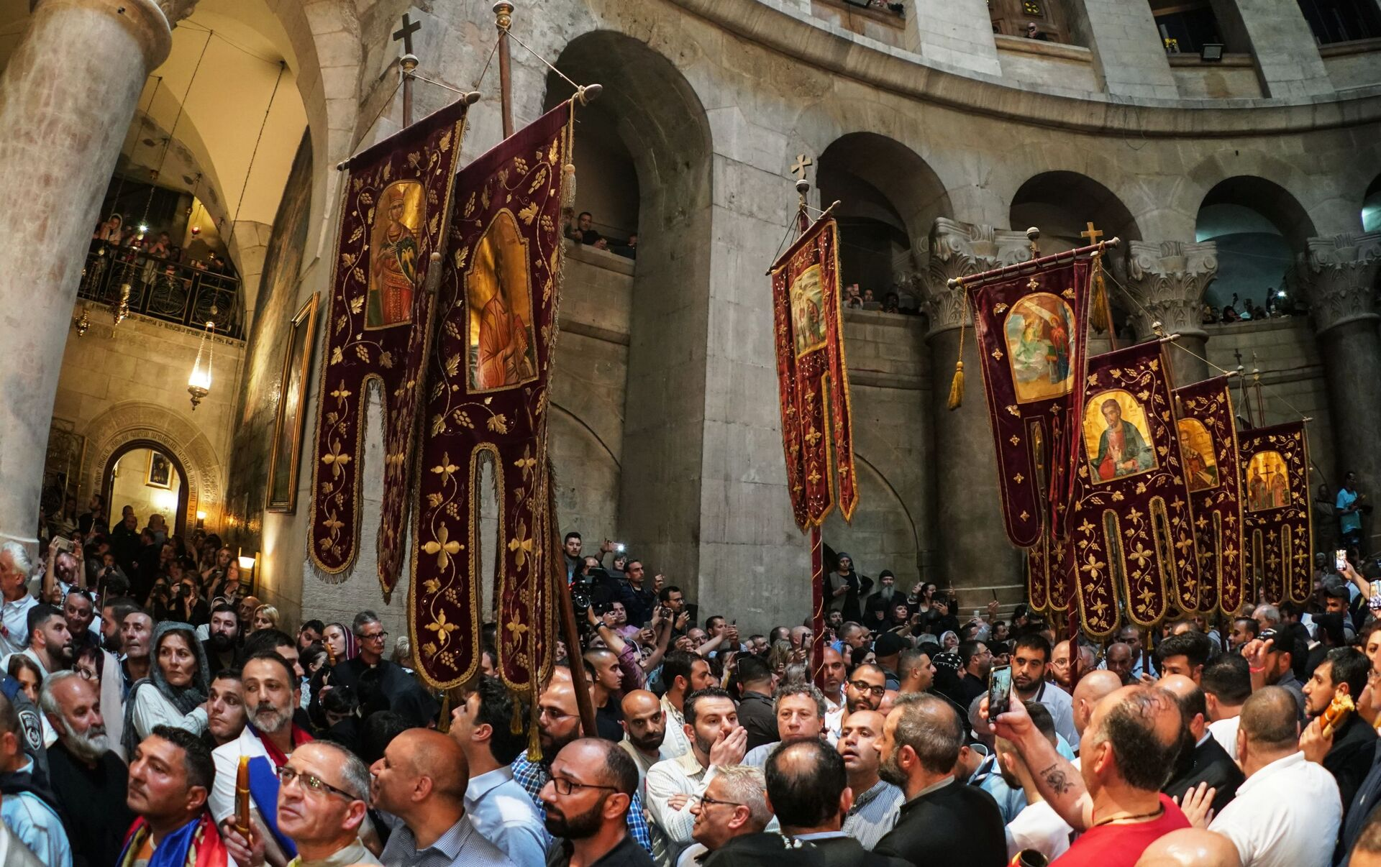
Литания (церковная церемония) Святого Огня начинается приблизительно за сутки до начала Православной Пасхи, которая, как известно, празднуется в иной день чем у других христиан. В Храме Гроба Господня начинают собираться паломники, желающие своими глазами увидеть схождение Благодатного Огня. Среди присутствующих всегда много инославных христиан, мусульман, атеистов, за церемонией следит еврейская полиция. В самом храме вмещается до 10 тысяч человек, вся площадь перед ним и анфилады окрестных сооружений также оказываются заполнены народом — количество желающих гораздо больше возможностей храма, поэтому паломникам бывает нелегко.
«Накануне в храме уже все свечи, лампады, паникадила были потушены. Еще в неотдаленном прошлом (в начале XX в. — прим. ред.) тщательно наблюдалось за сим: турецкими властями производился строжайший обыск внутри часовни; по наветам католиков доходили даже до ревизии карманов священнодействовавшего митрополита, наместника Патриарха…»
На середине ложа Живоносного Гроба ставится лампада, наполненная маслом, но без огня. По всему ложу раскладываются кусочки ваты, а по краям — прокладывается лента. Так приготовленная, после осмотра турецких стражников, а ныне — еврейской полиции, Кувуклия (Часовня над Гробом Господним) закрывается и опечатывается местным ключником мусульманином.
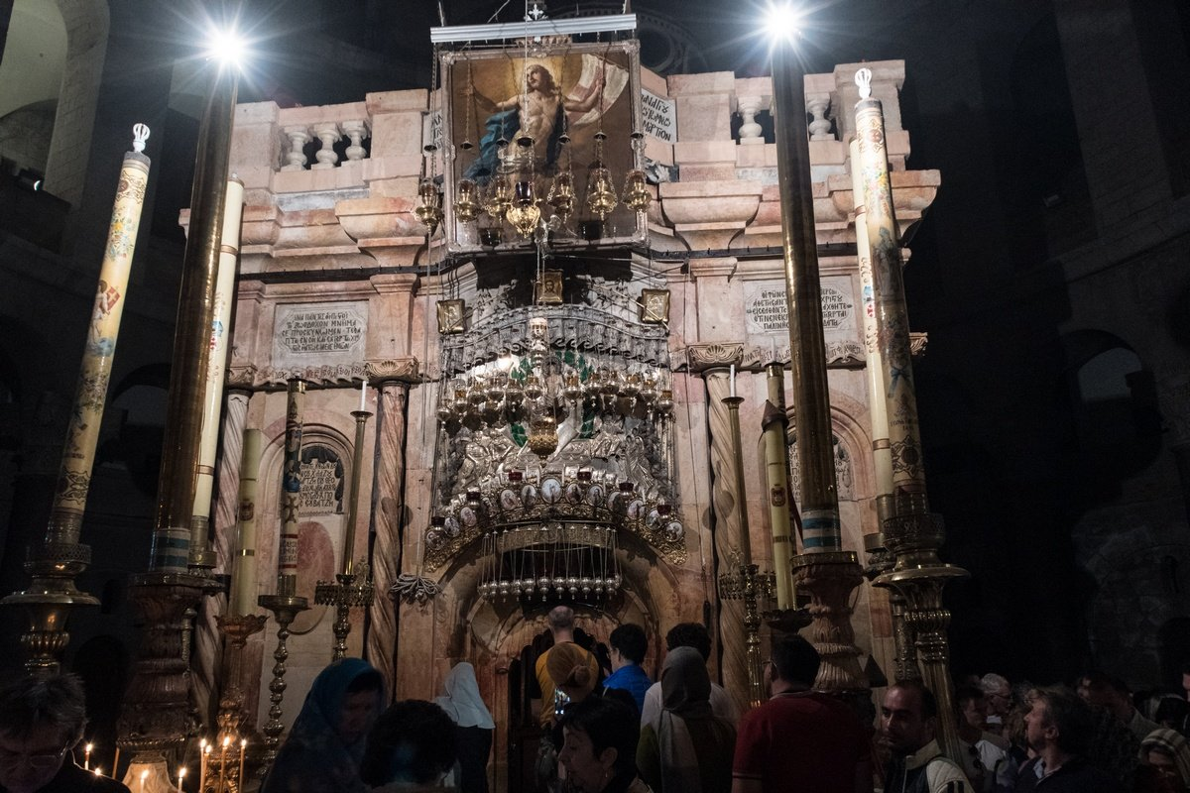
«В половине второго часа, раздается колокол в патриархии и оттуда начинается шествие. Длинной черной лентой входит греческое духовенство в храм, предшествуя его Блаженству, Патриарху. Он — в полном облачении, сияющей митре и панагиях. Духовенство медленной поступью минует «камень миропомазания», идет к помосту, соединяющему кувуклию с собором, и затем между двух рядов вооруженной турецкой рати, едва сдерживающей натиск толпы, исчезает в большом алтаре собора» — повествует средневековый паломник.
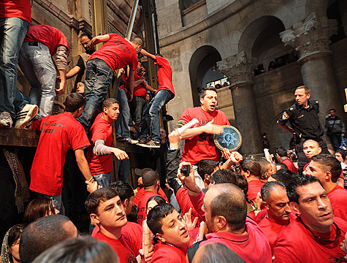
Через 20-30 минут после опечатывания Кувуклии в храм вбегает православная арабская молодежь, чье присутствие также является обязательным элементом Пасхальных торжеств. Молодые люди как наездники сидят на плечах друг у друга. Они просят Божью Матерь и Господа, чтобы он даровал Православным Благодатный Огонь; «Иля дин, иля виль эл Мессиа» («нет веры, кроме веры Православной, Христос — истинный Бог») — скандируют они. Для прихожан европейцев, привыкшим к иным формам выражения чувств и спокойным богослужениям бывает весьма непривычно видеть такое поведение местной молодежи. Однако Господь нам напоминал, что Он приемлет и такое, по детски наивное, но чистосердечное обращение к Богу.
В Храм входит процессия — иерархи празднующих Пасху конфессий. В конце процессии идет православный Патриарх одной из поместных Православных церквей (Иерусалимской или Константинопольский) в сопровождении армянского Патриарха и священнослужителей. В своем крестном ходе процессия минует все находящиеся в храме памятные места: священную рощу, где был предан Христос, место, где его побивали римские легионеры, Голгофу, где Его распяли, камень Помазания — на котором тело Христа готовили к погребению.
Процессия подходит к Кувуклии и трижды обходит ее. После этого Православный Патриарх останавливается напротив входа в Кувуклию; его разоблачают от риз и он остается в одном полотняном подряснике, чтобы было видно, что он не проносит с собой в пещеру спичек или чего бы то ни было, способного зажечь огонь.
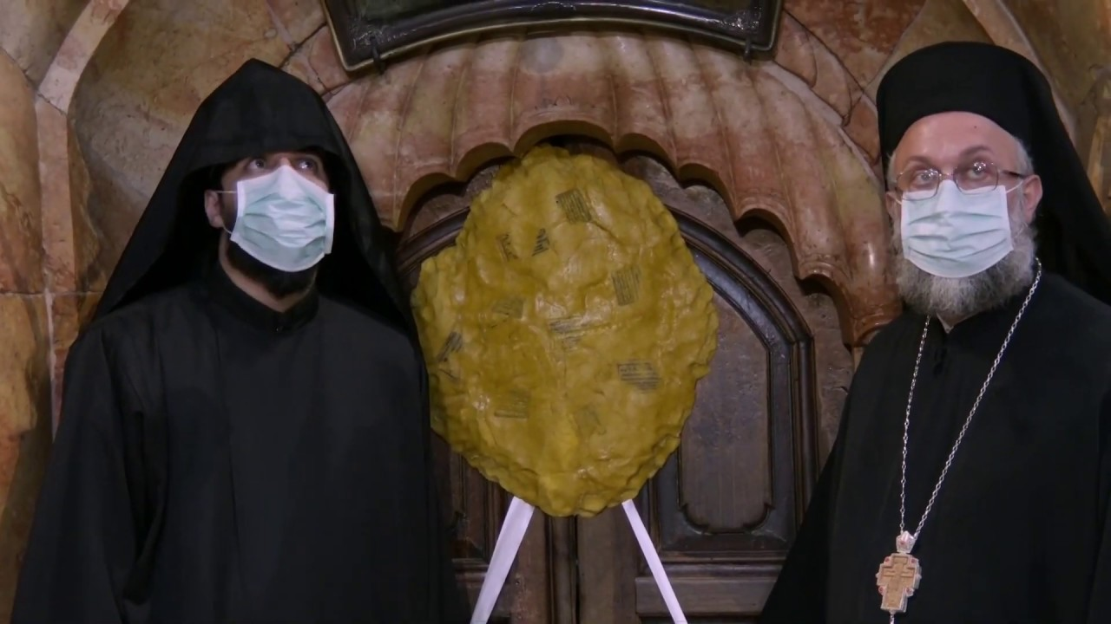
Hезадолго до патриарха подризничий вносит в пещеру большую лампаду, в которой должен разгореться главный огонь и 33 свечи — по числу лет земной жизни Спасителя. Затем Православный и Армянский Патриархи (последний также разоблачается перед входом в пещеру) входят внутрь. Их запечатывают большим куском воска и налагают на дверь красную ленту; православные служители ставят свои печатки. В это время в храме выключается свет и наступает напряженное тишина — ожидание. Присутствующие молятся и исповедуют свои грехи, прося Господа даровать Благодатный Огонь.
Все находящиеся в храме люди терпеливо ждут выхода патриарха с Огнем в руках. Впрочем в сердцах многих людей присутствуют не только терпение, но и трепет ожидания: в соответствии с преданием Иерусалимской Церкви считается, что тот день, когда Благодатный Огонь не сойдет, будет последним для людей находящихся в Храме, а сам Храм будет разрушен. Поэтому, паломники обычно причащаются перед тем как прийти в святое место.
Молитва и обряд продолжаются до тех пор, пока не произойдет всеми ожидаемое чудо. В разные годы томительное ожидание длится от пяти минут до нескольких часов.

Схождение.
Перед схождением храм начинают озарять яркие вспышками Благодатного Света, тут и там проскакивают маленькие молнии. При замедленной съемке хорошо видно, что они исходят из разных мест храма — от иконы, висящей над Кувуклией, от купола Храма, от окон и из других мест, и заливают все вокруг ярким светом. Кроме того, то тут, то там, между колоннами и стенами храма мелькают вполне видимые молнии, которые часто проходят без всякого вреда через стоящих людей.
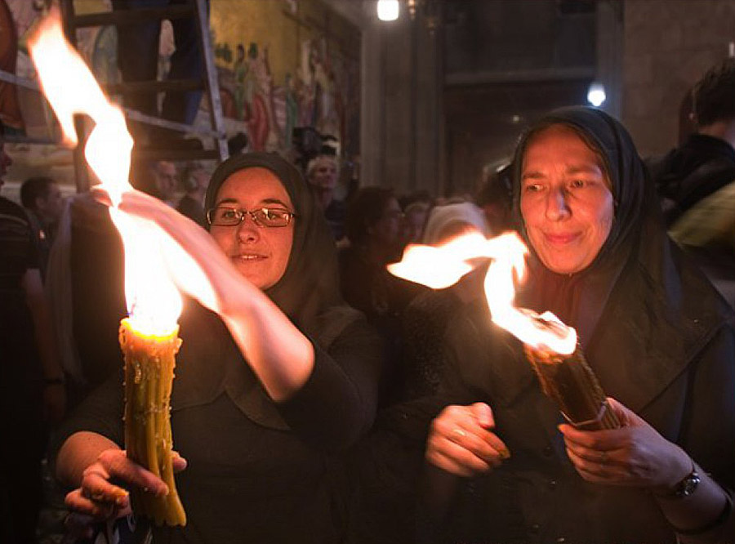
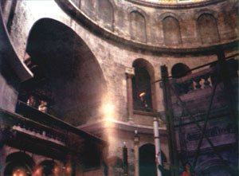
Мгновение спустя весь храм оказывается опоясанным молниями и бликами, которые змеятся по его стенам и колоннам вниз, как бы стекают к подножию храма и растекаются по площади среди паломников. Одновременно с этим у стоящих в храме и на площади загораются свечи, сами зажигаются лампады, находящиеся по бокам Кувуклии. Храм или отдельные его места заполняются не имеющим аналогов сиянием, которое как полагают, впервые явилось во время Воскресения Христова. В это же время двери Гроба открываются и выходит Православный патриарх, который благословляет собравшихся и раздает Благодатный Огонь.
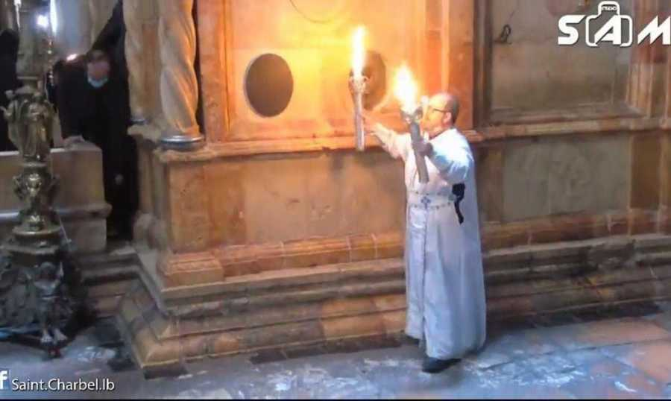
Гонцы, еще когда Патриарх находится в Кувуклии, через специальные отверстия разносят Огонь по всему храму, огненный круг постепенно распространяется по храму.
Однако не все зажигают огонь от патриаршей свечи, у некоторых он загорается сам. «Все ярче и сильнее вспышки Небесного Света. Теперь Благодатный Огонь стал летать уже по всему храму. Рассыпался ярко-голубыми бисеринками над Кувуклией вокруг иконы «Воскресения Господня», и вослед вспыхнула одна из лампад. Врывался в храмовые часовни, на Голгофу (зажег на ней также одну из лампад), сверкал над Камнем Миропомазания (здесь также зажглась лампадка). У кого-то обуглились фитили свечей, у кого-то сами собой вспыхнули светильники, пучки свечей. Всполохи все более усиливались, искры тут и там разносились по пучкам свечей.». Один из свидетелей отмечает, как у стоящей рядом с ним женщины трижды сами загорались свечи, которые она дважды пыталась затушить.
Первое время — 3-10 минут, загоревшийся Огонь обладает удивительными свойствами — совершенно не жжет, независимо от какой свечи и где он будет зажжен.
Можно видеть, как прихожане буквально умываются этим Огнем — водят им по лицу, по рукам, черпают пригоршнями, и он не наносит никакого вреда, поначалу не опаляет даже волосы.
Людей, находящихся в это время в храме, переполняют непередаваемые и ни с чем несравнимое по своей глубины чувство радости и духовного успокоения. По словам тех, кто побывал на площади и в самом храме при снизшествии огня, глубина чувств переполнявших людей в этот момент была фантастической, — из храма очевидцы выходили как бы зановородившимися, как они сами говорят, — духовно очистившимися и прозревшими. Что особенно замечательная не остаются равнодушными даже те, кому неудобно это дарованное Богом знамение.
В дальнейшем, от благодатного Огня будут зажжены лампады по всему Иерусалиму, специальными авиарейсами Огонь будет доставлен на Кипр и в Грецию, откуда будет развезен по всему миру. В недавнее время непосредственные участники событий стали его привозить и в нашу страну.

Детская страничка

Пасха Христова

В голубом небесном Храме
Вспыхнул факел золотой,
Сам Господь сегодня с нами
В день великий и святой.
А с далеких колоколен
Слышен Благовеста звон,
Прикоснуться каждый волен
К этой тайне всех времен.
Светлым чудом Воскресенья
Восхищаются сердца:
Больше нет земного тленья!
Вечной жизни нет конца!
Благодатными огнями
Радость послана с небес:
Он живой! Он снова с нами!
Иисус Христос воскрес!
Надежда Яковлева
Загадки
Весной наступает,
Все ее ожидают,
Куличи в домах пекут,
Песни добрые поют!
Пасха
Он мягкий и румяный.
Пекут его раз в год,
Посыпкой посыпают...
Ну, кто же назовет?
Пасхальный кулич
Вместо «Здравствуй!»
Мы в дни Пасхи
Говорим: «Христос воскрес!»
Нам в ответ с добром и лаской
Шлют...
Воистину воскрес!
Знают все, на Пасху мы,
Светить ходим куличи.
А еще красим его,
Символ Пасхи ведь...
Яйцо
